2**019年度“369”县（市）级医院骨干医师培训项目网络学习观看指南**

**1.手机识别二维码**



**2.用户登录（用户名及密码见附件1）**

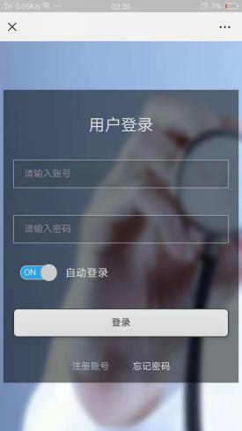

**3、点击屏幕下方“我的课程”，并在屏幕上方搜索栏，搜索“进修”。**

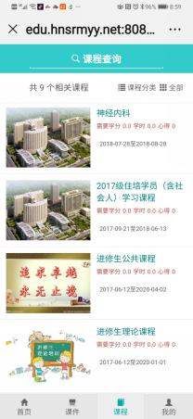

**4、选择“进修生公共课程”、“进修生理论课程”、“进修生技能课程”进行学习。**



**备注：请使用本人用户名及密码登录，完成学习之后方可来至我院进修。**